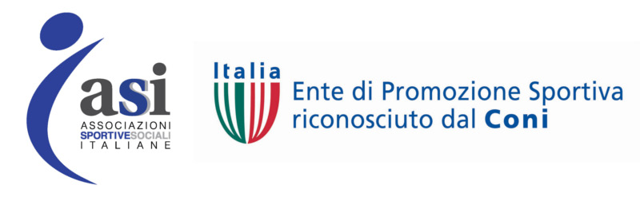


1^Coppa Del Presidente ASI KB
CAMPIONATO NAZIONALE IAKSA 2016/17
26 Marzo 2017 – Palazzetto di Vittorio Veneto (TV)
MODULO ISCRIZIONE
Data ultima iscrizione 22 Marzo 2017

Nome Associazione
Indirizzo
Regione/Città
Telefono |  |  | Fax
E-Mail |  |  | Coach
(Referente)

Per iscriversi inviare il seguente modulo compilato all’indirizzo mail iaksaworld@gmail.com asikickboxing@gmail.com

COGNOME | NOME | LIVELLO  ESORDIENTE  O  AGONISTA | ETA’  ESATTA | CAT  PESO | M/F | SPECIALITA’  SEMI – LIGHT - KICK LIGHT-  MMA LIGHT

La presente società sportiva, iscrive gli atleti sopra elencati alla gara in oggetto dichiarandoli regolarmente affiliati all’ASI per l’anno in corso e in possesso di certificato medico valido e con regolare copertura assicurativa.
Con la presente si sollevano gli organizzatori della manifestazione da ogni responsabilità derivante dalla partecipazione degli atleti alla manifestazione stessa.

CAPO DELEGAZIONE: ………

Coach: …………. Data : ……….

